Unit 1
What Do You Do ?

Vocabulary

يطبخ او طباخ | Cook | ألة تصوير | Camera
الافضل | The best | لعبة فيديو | Video Game
ساندوتشات | Sandwiches | هاتف ذكى | Smart Phone
ميكانيكي | Mechanic | لاب توب | Lab Top
يحمل | Carry | تكنولوجيا | Technology
حقيبة ملفات | Briefcase | الأدوات | Gadgets
الناس | People | تصميم عالي التقنية | High-Tech design
محامى | Lawyer | هاتف خلوي | Cell Phone
مستشفى | Hospital | مشهور | Famous
مدرسة | School | لاعب تنس | Tennis player
مهتم ب | Interested in | أب | Father
مصمم | Designer | طبيب | Doctor

أثا ث | Furniture | عم | Uncle
كرة الطائرة | Volleyball | سائق أتوبيس | Bus driver
المستقبل | The future | مندوب مبيعات | Salesperson
مضيفة طيران | Flight attendant | محل أو متجر | Store
مختلف | Different | مراسل | Reporter
الفن و التصميم | Art and design | جريدة | Newspaper
العمارة | Architecture | فريق كرة قدم | Football team
مصمم مواقع | Website designer | صيدلية | Clinic
الاعلانات | Advertising | مجلة | Magazine
مهاجم أول | Top striker | رئيس | Chef
الموسم | Season | محل أنيق | Elegant restaurant
محترف | Professional | دراج | Cyclist
مدرب | Coach | وطني | National
امكانات او محتمل | Potential | فريق ركوب الدراجات | Cycling team
معجب | Fan | نادل أو جرسون | Waiter
رياضيات | Math | أخبار | News
كلية | College | نجار | Carpenter

ممرضة | Nurse | مهندس معماري | Architect
مشكلة | Problem | منزل | House
يفحص | Check out | أطفال | Children
الجيرة | Neighborhood | غدا | Tomorrow
جامعة | University | القانون | Law
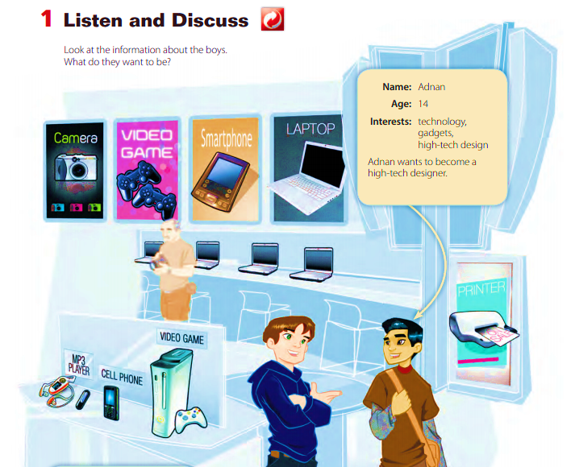
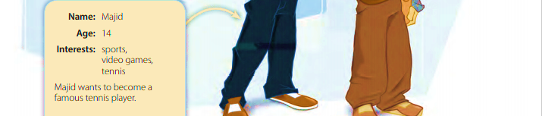

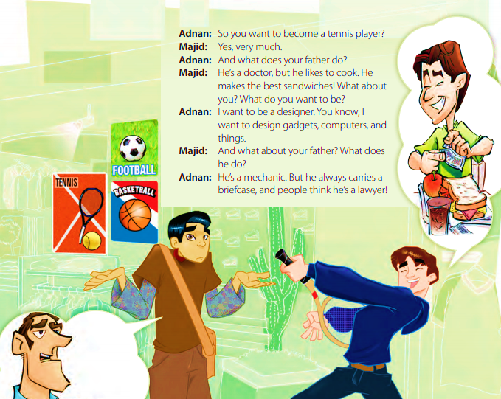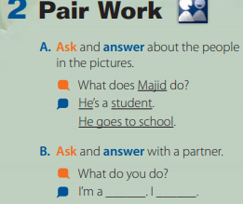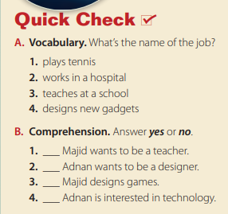
B. I'm a student . I go to school.

عمل مع زميلك في الفصل تسألون بعض عن العمل لكل واحد فيكم والأخر يجيب ثم تتبادلون الأدوار
A.
A. what does majid's father do?
B. he is a doctor. He cures patients.
- 1.Tennis Player
2.nurse/doctor
3.Teacher
4.High-Tech designer
B. 1.no 2.yes
3.no 4.yes

اقرأ الفقرة واذا وجدت صعوبة في التعرف علي بعض الكلمات ستجد معناها في أول الدرس
Present simple Tenseزمن المضارع البسيط
grammar
تكوينه

التصريف الأول للفعل (يعنى الفعل في شكله الأساسي أو الفعل في المصدر)
مثل
(eat / drink /play/study/go)
أو (eats/drinks/plays/studies/goes)
لو مع الضمائر(أنا-هو-هي-نحن-هم-انتم)
I
We
You
They
الجمع
He
She
It
المفرد

Plays/goes Play/go
I
استخدامه

يستخدم للتعبير عن حقائق او عادات يومية أو أحداث
تحدث الأن.
Example/ We work hard everyday (عادة )
Example/ The sun rises everyday (حقيقة)
Example/He goes to school. (عادة)
سبحان الله وبحمده.................سبحان الله العظيم
السؤال

تكملة الجملة
الفعل في المصدر
Do
Does
الفاعل

Do (تأتى مع) (i/we/you/they+أي اسم جمع)
Does(تأتى مع)
(he/she/it+أي اسم مفرد)

Example/Do You Like Pizza ? Example/Does she like pizza ?
Yes, I do. Or Yes, she does
No, I do not. No, she does not .
نلاحظ هنا أن الفعل (Like) جاء في المصدر لأن جاء قبلها Do أو Does
النفي

الفعل في المصدر / Doesn't + Don't
Example/ I don't eat apple.
Example/Ali doesn't study hard.
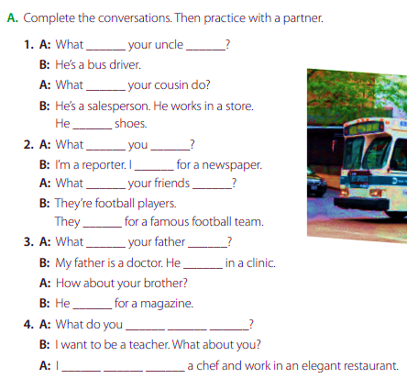
قم بمراجعة ال grammar
قبل البدأ في الحل

Answers/
1. A: What does your uncle do ?
B:He is a bus driver.
A:What does your cousin do ?
B:He is a salesperson. He works in a store. He sells shoes.
2. A:What do you do?
B:I am a reporter. i work for a newspaper.
A:What do your friends do ?
B:Ther are football players. They play for a famous football team.
حل رقم 3و4 بنفس الطريقة.
الجمع يأخذ do والفعل في المصدر
المفرد يأخذ does والفعل +s أو es

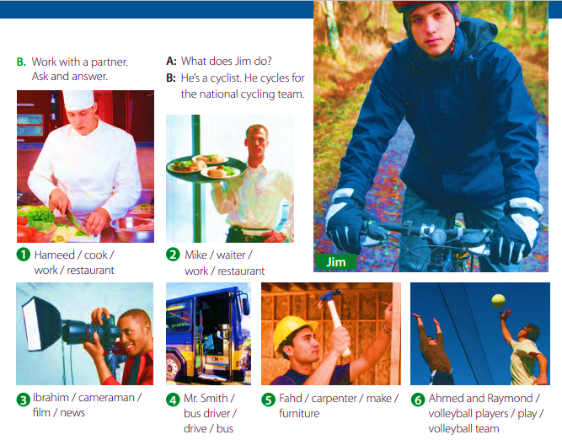
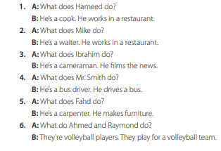

What does Hameed do ?
نلاحظ أن حميد اسم مفرد لذا جاء معه doesونلاحظ ان الفعل do جاء في المصدر
What do Ahmed and Raymond do?
هنا احمد ورايموند وهما شخصان يعاملان معاملة الجمع لذا استخدمنا do
4 Listening

يجب سماع المحادثة وملأ الجدول من الاستماع
Place of work | Job | Name
Restaurant | Chef | Omar
Store | Salesperson | Lee
School | Teacher | David
Hospital | Doctor | Robert

5 Pronunciation

من الممكن أن ينطق حرف ال s كما هو s أو ينطق z
Example/ Mr. Penn writes for a magazine.
هنا ينطق s
Example/Mr. Chang works in a bank.
Example/Pierre cooks in a restaurant.

Example/ John sells cameras in a store.
هنا ينطق z
Example/ My father drives a bus.
Example / My brother plays volleyball.
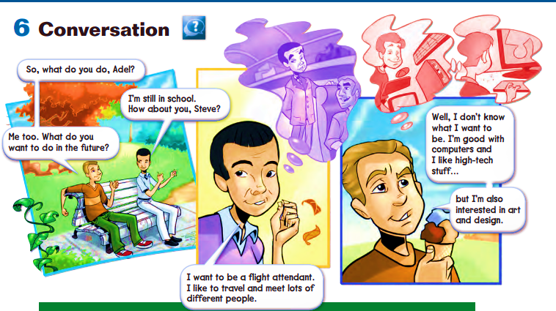
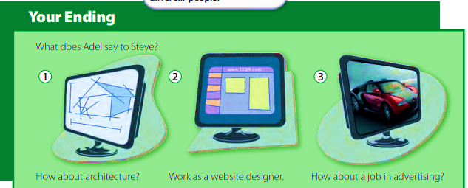
About the Conversation
- What do Adel and Steve do? Answer/Adel and Steve are students
- What does Adel want to be? Answer/Adel wants to be a flight attendant
- Is it a good job for him? Why? Why not? Answer/Yes, he does. He likes to travel .
- What is Steve good at? Answer/Steve is good with computers.

Your Turn
Ask your classmates what jobs their fathers or brothers do.
A: What does your brother/father do?
B: he is a doctor / teacher
About You
What do you want to be in the future? Discuss in a group. Say why
I like to be a a doctor, I like to help people
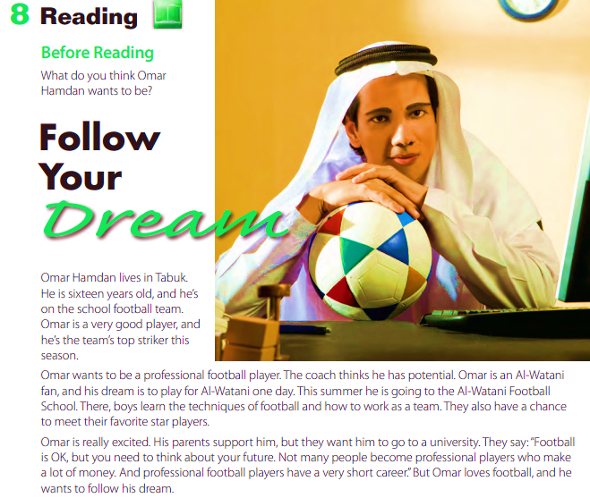

After Reading
- Where does Omar live? Answer/Omar lives in Tabuk, Saudi Arabia.
- Who does he play for? Answer/He plays football for his school
- What kind of player is he? Answer/ He’s a good player. / He’s a striker.
- What does he want to be? Answer/ He wants to be a professional football player.
- Where is he going in the summer? Answer/ He is going to a football school.
- What do Omar’s parents think of his plans? Answer/ His parents support him, but they want him to go to a university.

Discussion
Do you agree or disagree with Omar’s parents? Is a professional football player a good job? Is it easy to become a professional football player?

Yes, I do
No, I don’t

Yes, it is
No, it isn’t

No, it isn’t
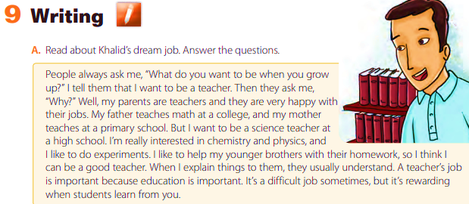

- What does “grow up” mean? 1. become an adult
- Why does Khalid want to be a teacher? 2. His parents are teachers and they are happy with their jobs.
- What does Khalid want to teach? Why? 3. He wants to teach science because he’s interested in chemistry and physics, and he likes to do experiments
- Why do you think he says “it’s a difficult job sometimes”? 4.i think it needs a great effort to deal with students.
- What do you think “rewarding” means? 5. satisfying; pleasing

(because) معناها (لأن) ويذكر بعدها السبب أما (so) معناها (ونتيجة لذلك) ويذكر بعدها النتيجة.
I want to be a pilot because I’m interested in planes.
I’m interested in planes, so I want to be a pilot.
Writing corner
الفرق بين because و so

الفرق بين and و but

-تستخدم and للربط بين جملتين متشابهتين بينما تستخدمbut للربط بين جملتين متناقضتين
Example/I really like chemistry and physics, but I don’t like history
هنا استخدم and للعطف فعطف الكيمياء على الفيزياء بينما استخدم but ليفيد العكس وأنه لا يحب التاريخ
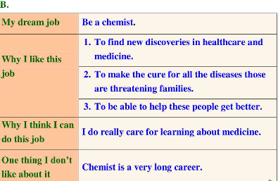
مطلوب منك تفكر في وظيفة مستقبلية وتكتب عن الأشياء الجيدة والسيئة عنها.
عليك أيضا أن تأخذ في عين الاعتبار :الاهتمامات \ساعات العمل \ الراتب \ مدى الرضا عن الوظيفة\المهارات) .
C. Write about your dream job. Use your notes from the chart and ideas from this unit.
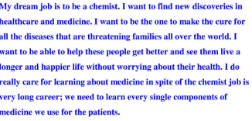
10 Project

What do you think are good and bad jobs? Make a list and compare in a group. As a group, decide on the best and worst jobs.
- مطلوب هنا بعض الأفكار عن بعض المهن الجيدة والسيئة وتضعهم في قائمه
- واذا أمكن تضعوا بعض الصور هذه الوظائف
- قارنوا بين هذه القوائم ف مجموعات
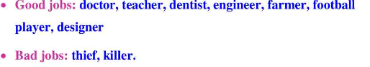

السؤال ب why
11 form, meaning and function

Why + (verb to be ) + subject + باقي الجملة ?
Why + (verb to do ) + subject+ باقي الجملة ?
Example/ Why is he taking a nap? Because he is tired
Example/Why do you want to stay home? Because it is cold and rainy

ذكرنا فيما سبق أن because تستخدم لذكر السبب أما so تستخدم لذكر النتيجة

Example/He’s taking a nap because he’s tired.

لو أردنا استخدام so نقلب الجملة

Example/He is tired so he is taking a nap.

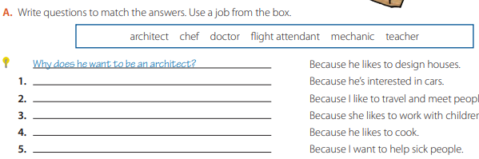
لاحظ do مع المفرد
و does مع الجمع
ويأتي بعدها الفاعل ثم الفعل في المصدر
- Why does he want to be a mechanic?
- Why do you want to be a flight attendant?
- Why does she want to be a teacher?
- Why does he want to be a chef?
- Why do you want to be a doctor?

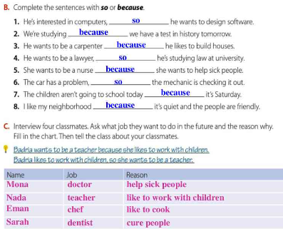
تمرينات على قاعدة so و because
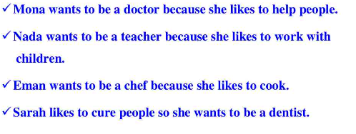
تم بفضل الله الانتهاء من unit 1

